Petit loup fait le tour du monde et visite tous les continents !!!

Pour cela, dans la classe de Petite Section, nous avons tout d’abord commencé à lire l’album :
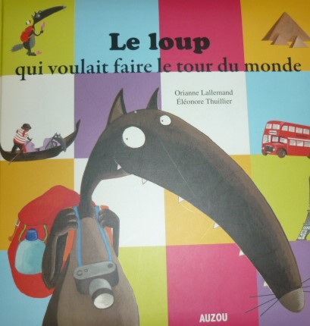

Petit loup a décidé de commencer par l’Europe.
Nous avons choisi Paris, et nous avons donc étudié l’album :

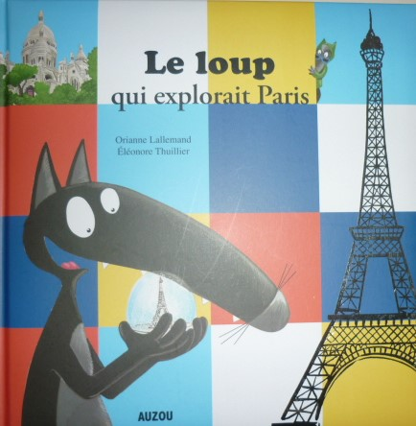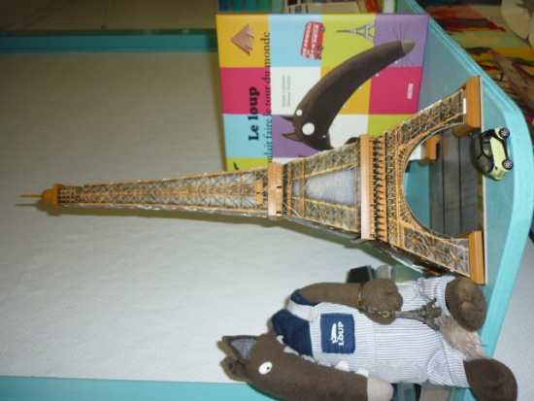

Nous avons peint les plus beaux monuments de Paris que Petit loup a visité dans cette histoire : la tour Eiffel, l’Arc de Triomphe et la cathédrale Notre-Dame de Paris. Nous nous sommes même rendu compte que cette magnifique cathédrale portait le nom de notre école et de l’église de Villefranche-sur-Saône, que nous avons visitée récemment avec Stéphane !!!

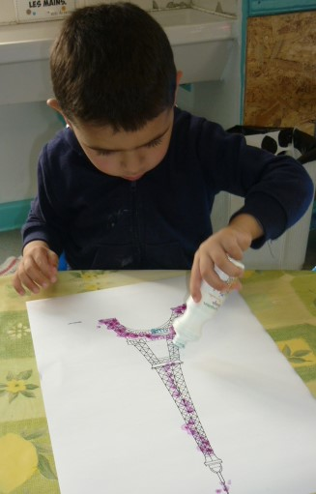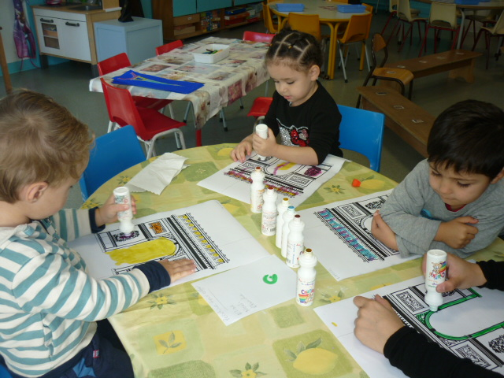

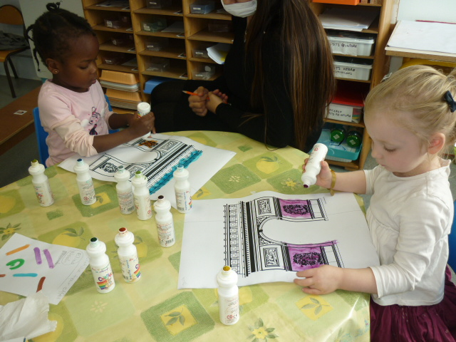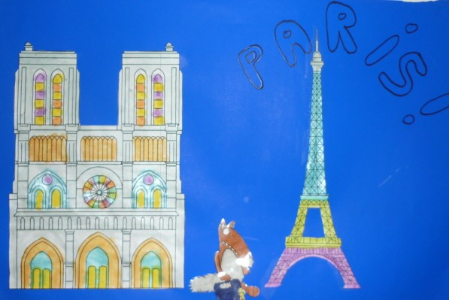

Marilou a même mis un tee-shirt avec une tour Eiffel !!!

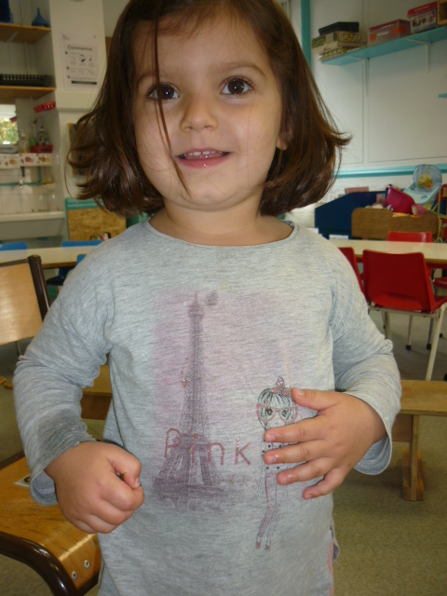

Nous avons ensuite modelé une tour Eiffel avec de la pâte qui durcit à l’air, pour pouvoir la ramener à la maison !

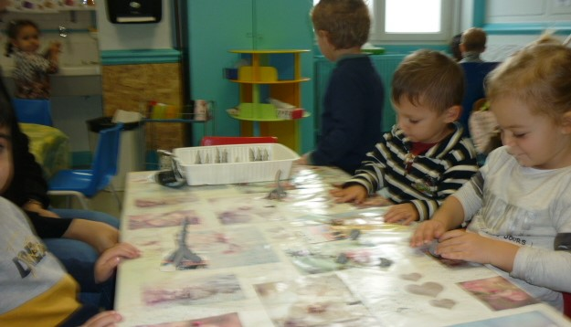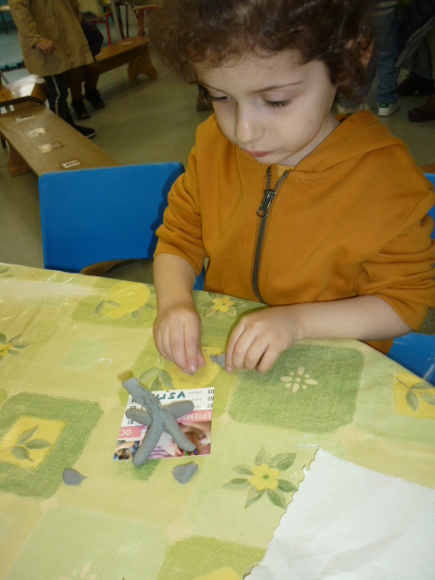

Voici nos œuvres :
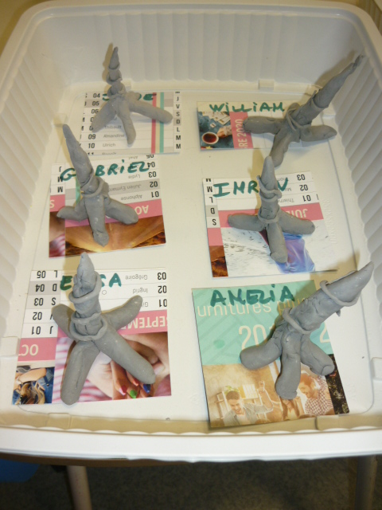

Nous avons même construit une grande tour Eiffel :
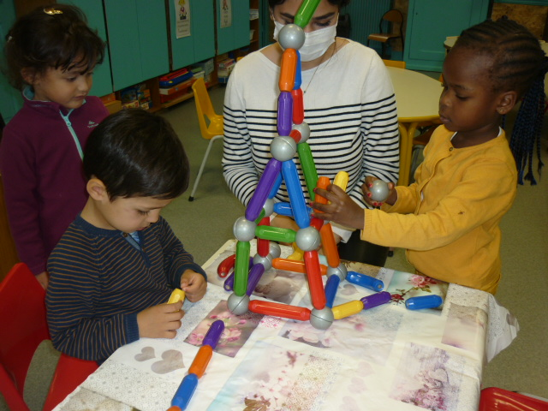

A bientôt pour d’autres aventures avec Petit loup !!!


